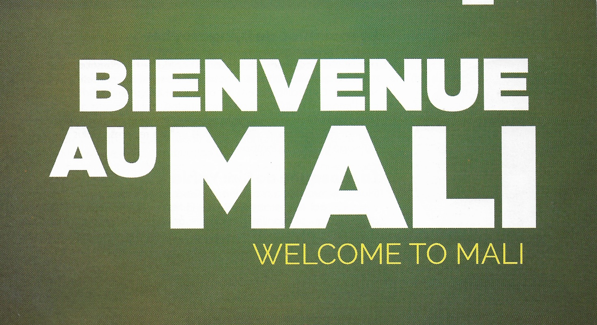

Riceviamo da Silvana Cavallo (storica Socia Re.Co.Sol e volontaria in Mali dal 2004 su diversi progetti) una riflessione sull’ultimo suo viaggio concluso il 23 aprile scorso

Il Mali attraversa un periodo di transizione politica, promosso da giovani, militari e civili, fortemente sostenuti anche dai migranti maliani residenti all’estero e da tutti i panafricanisti.

L’insicurezza per gli spostamenti all’interno del Paese a causa degli attacchi terroristici di questi ultimi anni hanno impedito a molti partners di sviluppo e soprattutto ai turisti di visitarlo come un tempo.

Le ricadute sulla già fragile economia sono pesantissime, aggravate da un lungo periodo di embargo , che ha di fatto isolato il Mali dal resto del mondo per molti mesi.

Possiamo dire che è in atto una vera rivoluzione/ liberazione , di cui però i media occidentali non parlano e che si alimenta della resilienza e dell’auto determinazione di una nuova generazione di cittadini, risoluti a creare un vero cambiamento dal basso.

Superata l’epidemia Covid pressoche’ indenne, seppur senza vaccini, il Mali di oggi rimane accogliente e pronto a collaborare con partners che promuovano in primis l’agricoltura e la trasformazione dei prodotti in loco (cotone), l’autosufficienza alimentare, l’accesso all’istruzione di base ed all’acqua potabile su tutto il territorio nazionale, la lavorazione di materie prime di cui è ricco il sottosuolo (vedi litio).

Grandi progetti e grandi sfide che richiedono tempo ed un nuovo equilibrio geopolitico non solo in Mali ma in tutto l’Africa occidentale che è oggi più che mai..una pentola che bolle!

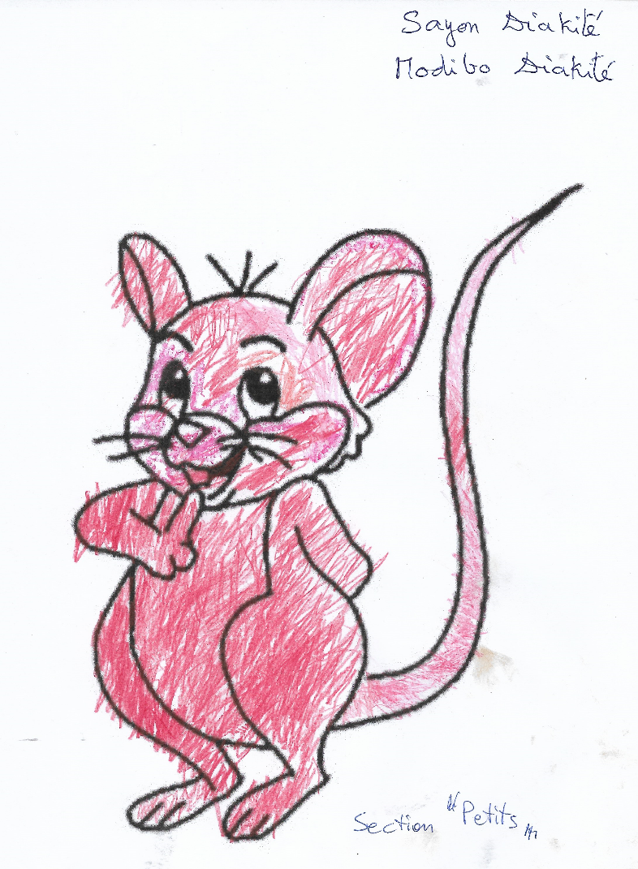

I nostri primi Topolini rossi sono ormai adolescenti,

gli ultimi arrivati quest’anno sperimentando il diritto al gioco, grazie al nostro sostegno…

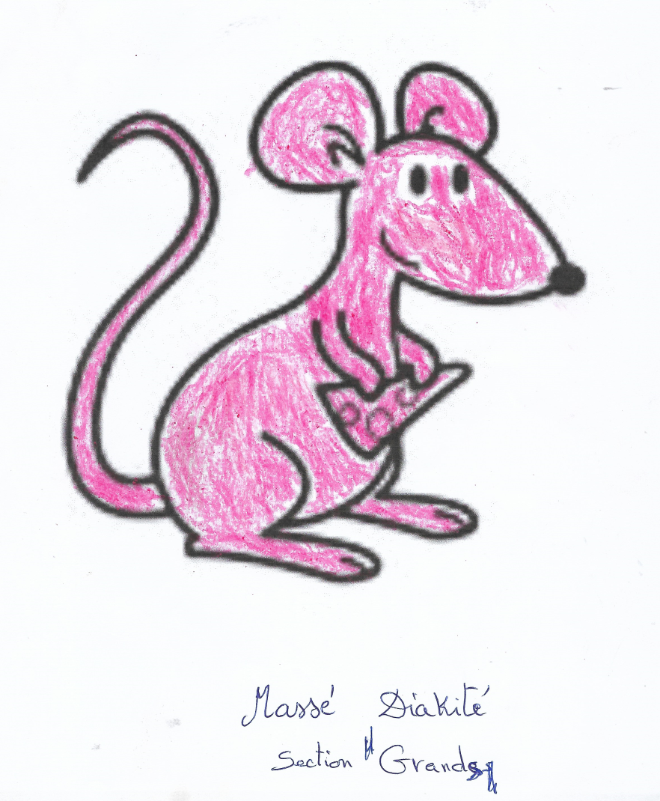

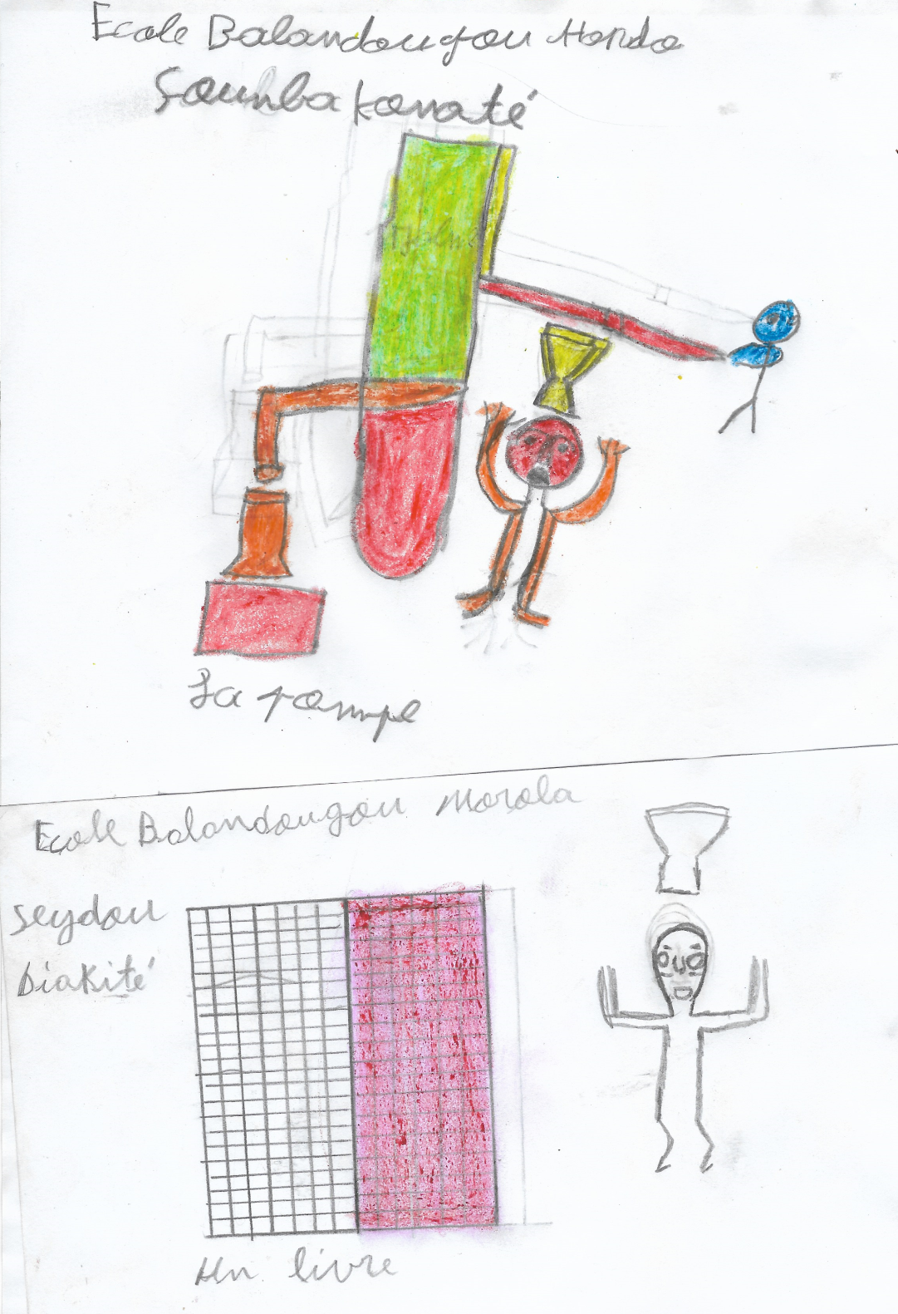

In molte scuole mancano classi, insegnanti, libri e la pompa dell’acqua (vitale quando la temperatura ambientale è di 40 gradi ), ma molto è stato fatto in questi anni nei comuni di Oualia e Kassaro, grazie a Recosol e partners.

Sole, fatica, sudore…. Donne e orti ,oasi di verde in mezzo al paesaggio secco della savana,

pozzi, secchi e corde cha vanno su e giù per ore,

poi il mercato, il vestito nuovo, la festa e il ballo…

un battesimo dopo un parto nella maternità sempre più attrezzata, con l’ostetrica ed il primi vaccino contro morbillo e meningite… l’atto di nascita, primo documento di identità..

tutto di routine oggi, per nulla scontato 20 anni fa, quando Recosol atterrava in Mali